FOB-1
Аппаратный TOTP-брелок
Техническая документация · версия v1
Аппаратная часть, сборка, прошивка, переход на серийную плату
Ревизия 1.0 · документ подготовлен по итогам проектирования

1. Назначение и параметры
FOB-1 — автономный генератор одноразовых паролей (TOTP) в корпусе-брелоке. Код считается на устройстве из секрета, хранящегося в памяти, и показывается на встроенном экране. Телефон и сеть для работы не нужны: радио в устройстве не используется.
Ключевая идея: точное время держит отдельная микросхема часов (PCF8563), поэтому брелок не зависит от синхронизации в момент показа кода. Радио включается только при зарядке, если пользователь захочет синхронизировать время по Wi-Fi.
Параметр | Значение
Габарит | 41 × 24 × 17 мм (с проушиной 49,3 мм)
Масса | ≈ 25 г
Питание | LiPo 3,7 В, ~100 мА·ч
Автономность | ~30 дней при 20 нажатиях в день
Дисплей | OLED 0,91", 128×32, I2C
Часы | PCF8563 + кварц 32,768 кГц, ±20 ppm
Интерфейс | одна кнопка, код 6 цифр, окно 30 с
Зарядка | USB-C, 380 мА (штатный зарядник XIAO)

2. Версии и стратегия
Проект развивается в две стадии. v1 собирается на готовой плате и паяется руками, v2 — на собственной печатной плате заводского монтажа. Оболочка и прошивка при переходе меняются минимально.
 | v1 — сейчас | v2 — потом
Плата | XIAO ESP32-C3 (готовая) | своя плата: C3-MINI-1 + TP4056 + TPS7A02
Монтаж | 10 точек пайки, вручную | PCBA на заводе
Сон | 44 мкА | 8 мкА
Корпус | 40,5 × 22 × 12 | 40,5 × 22 × 10
Прошивка | общая | без изменений
Смысл v1: проверить электрику, прошивку и эргономику, не заказывая плату и не паяя мелочь. Всё, что проверено на v1, переносится в v2 без переделки.

3. Схема соединений
Всё висит на одной шине I2C. Адреса не конфликтуют: дисплей 0x3C, часы 0x51. Питание 3,3 В берётся с выхода XIAO, он же питает дисплей и RTC.
Сигнал | XIAO | Дисплей | RTC
Питание +3,3 В | 3V3 | VCC | VDD
Земля | GND | GND | GND
Данные I2C | D4 (GPIO6) | SDA | SDA
Такт I2C | D5 (GPIO7) | SCL | SCL
Кнопка | D1 (GPIO3) | — | —
АКБ | BAT+ / BAT− | — | —
Итого 12 точек пайки: 4 на дисплей, 4 на RTC, 2 на аккумулятор, 2 на кнопку. Кнопка — мембранная на 2 проводах (D1 + GND), провода через отверстие в стенке.
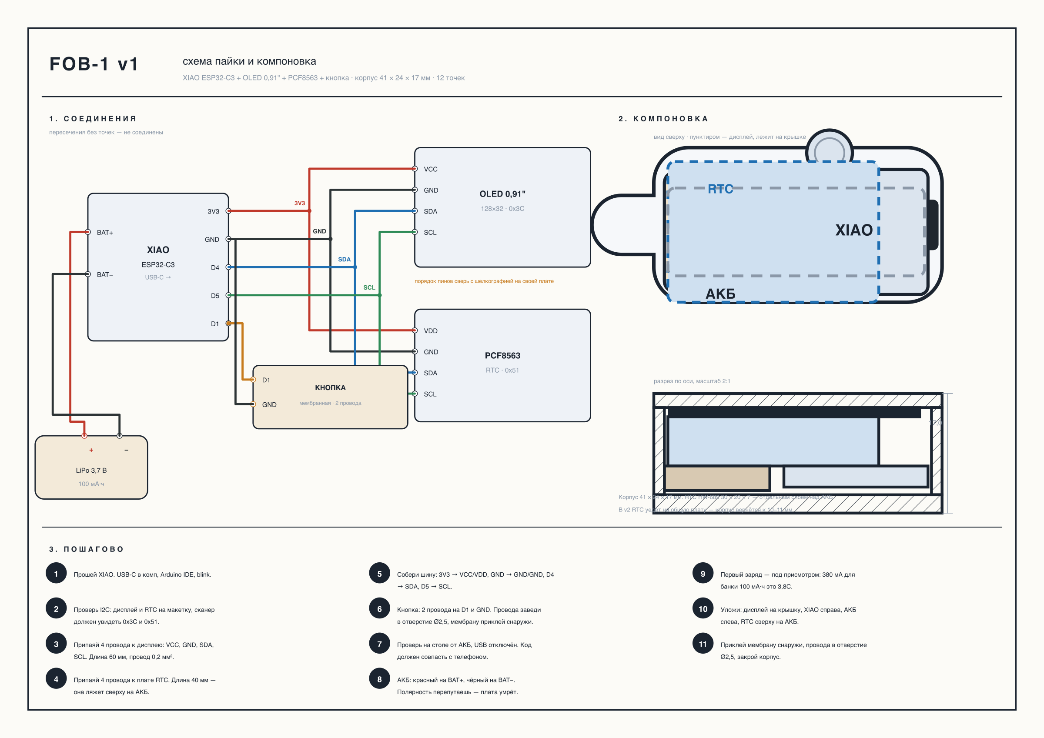
Лист 1. Схема пайки, компоновка, разрез и порядок сборки.

4. Комплектующие (v1)
№ | Позиция | Наименование | Кол-во | Цена, $
1 | МК | XIAO ESP32-C3 (21 × 17,8 мм) | 1 | 5,00
2 | Дисплей | OLED 0,91" 128×32, SSD1306, I2C | 1 | 1,80
3 | Часы | PCF8563 HW-689 30 × 20 | 1 | 1,50
4 | Кварц | 32,768 кГц, 3215 (если нет на плате RTC) | 1 | 0,35
5 | АКБ | LiPo 3,7 В, ~100 мА·ч, с PCM | 1 | 2,60
6 | Кнопка | Мембранная готовая, 2 провода (как на фото) | 1 | 0,50
7 | Провод | МГТФ 0,2 мм², ~1 м | 1 | 0,30
8 | Корпус | PETG, 2 детали: крышка, стакан | 1 | 1,50
9 | Люверс | Ø3,6 × 2,0, латунь | 1 | 0,10
10 | Кольцо | разрезное, 25 мм | 1 | 0,10
 |  | Итого |  | ≈ 13,75
В v2 к этому добавляются: C3-MINI-1, TP4056, TPS7A02, USB-C, пассивные 0603, печатная плата и монтаж — ориентировочно 27 $ за первый экземпляр.

5. Сборка
Порядок важен: сначала проверка на столе, только потом укладка в корпус. Если собрать сразу в корпус, отладка превращается в разборку.
- Прошить XIAO, проверить, что плата видится в Arduino IDE.
- Собрать I2C на макетке, прогнать сканер: должны появиться 0x3C и 0x51.
- Припаять 4 провода к дисплею и 4 к плате RTC, длиной 60 и 40 мм.
- Соединить шину по таблице раздела 3.
- Припаять кнопку: 2 провода на D1 и GND, приклеить тактовую актуатором к стенке.
- Проверить на столе от аккумулятора: код должен совпадать с телефоном.
- Припаять аккумулятор, соблюдая полярность (красный — BAT+).
- Первый заряд провести под присмотром: ток 380 мА для банки 100 мА·ч это 3,8C.
- Уложить в корпус: дисплей на крышку, XIAO справа, АКБ слева, RTC сверху на АКБ.
- Приклеить мембранную кнопку снаружи, провода завести в отверстие Ø2,5.
- Проклеить крышку по контуру и закрыть корпус.
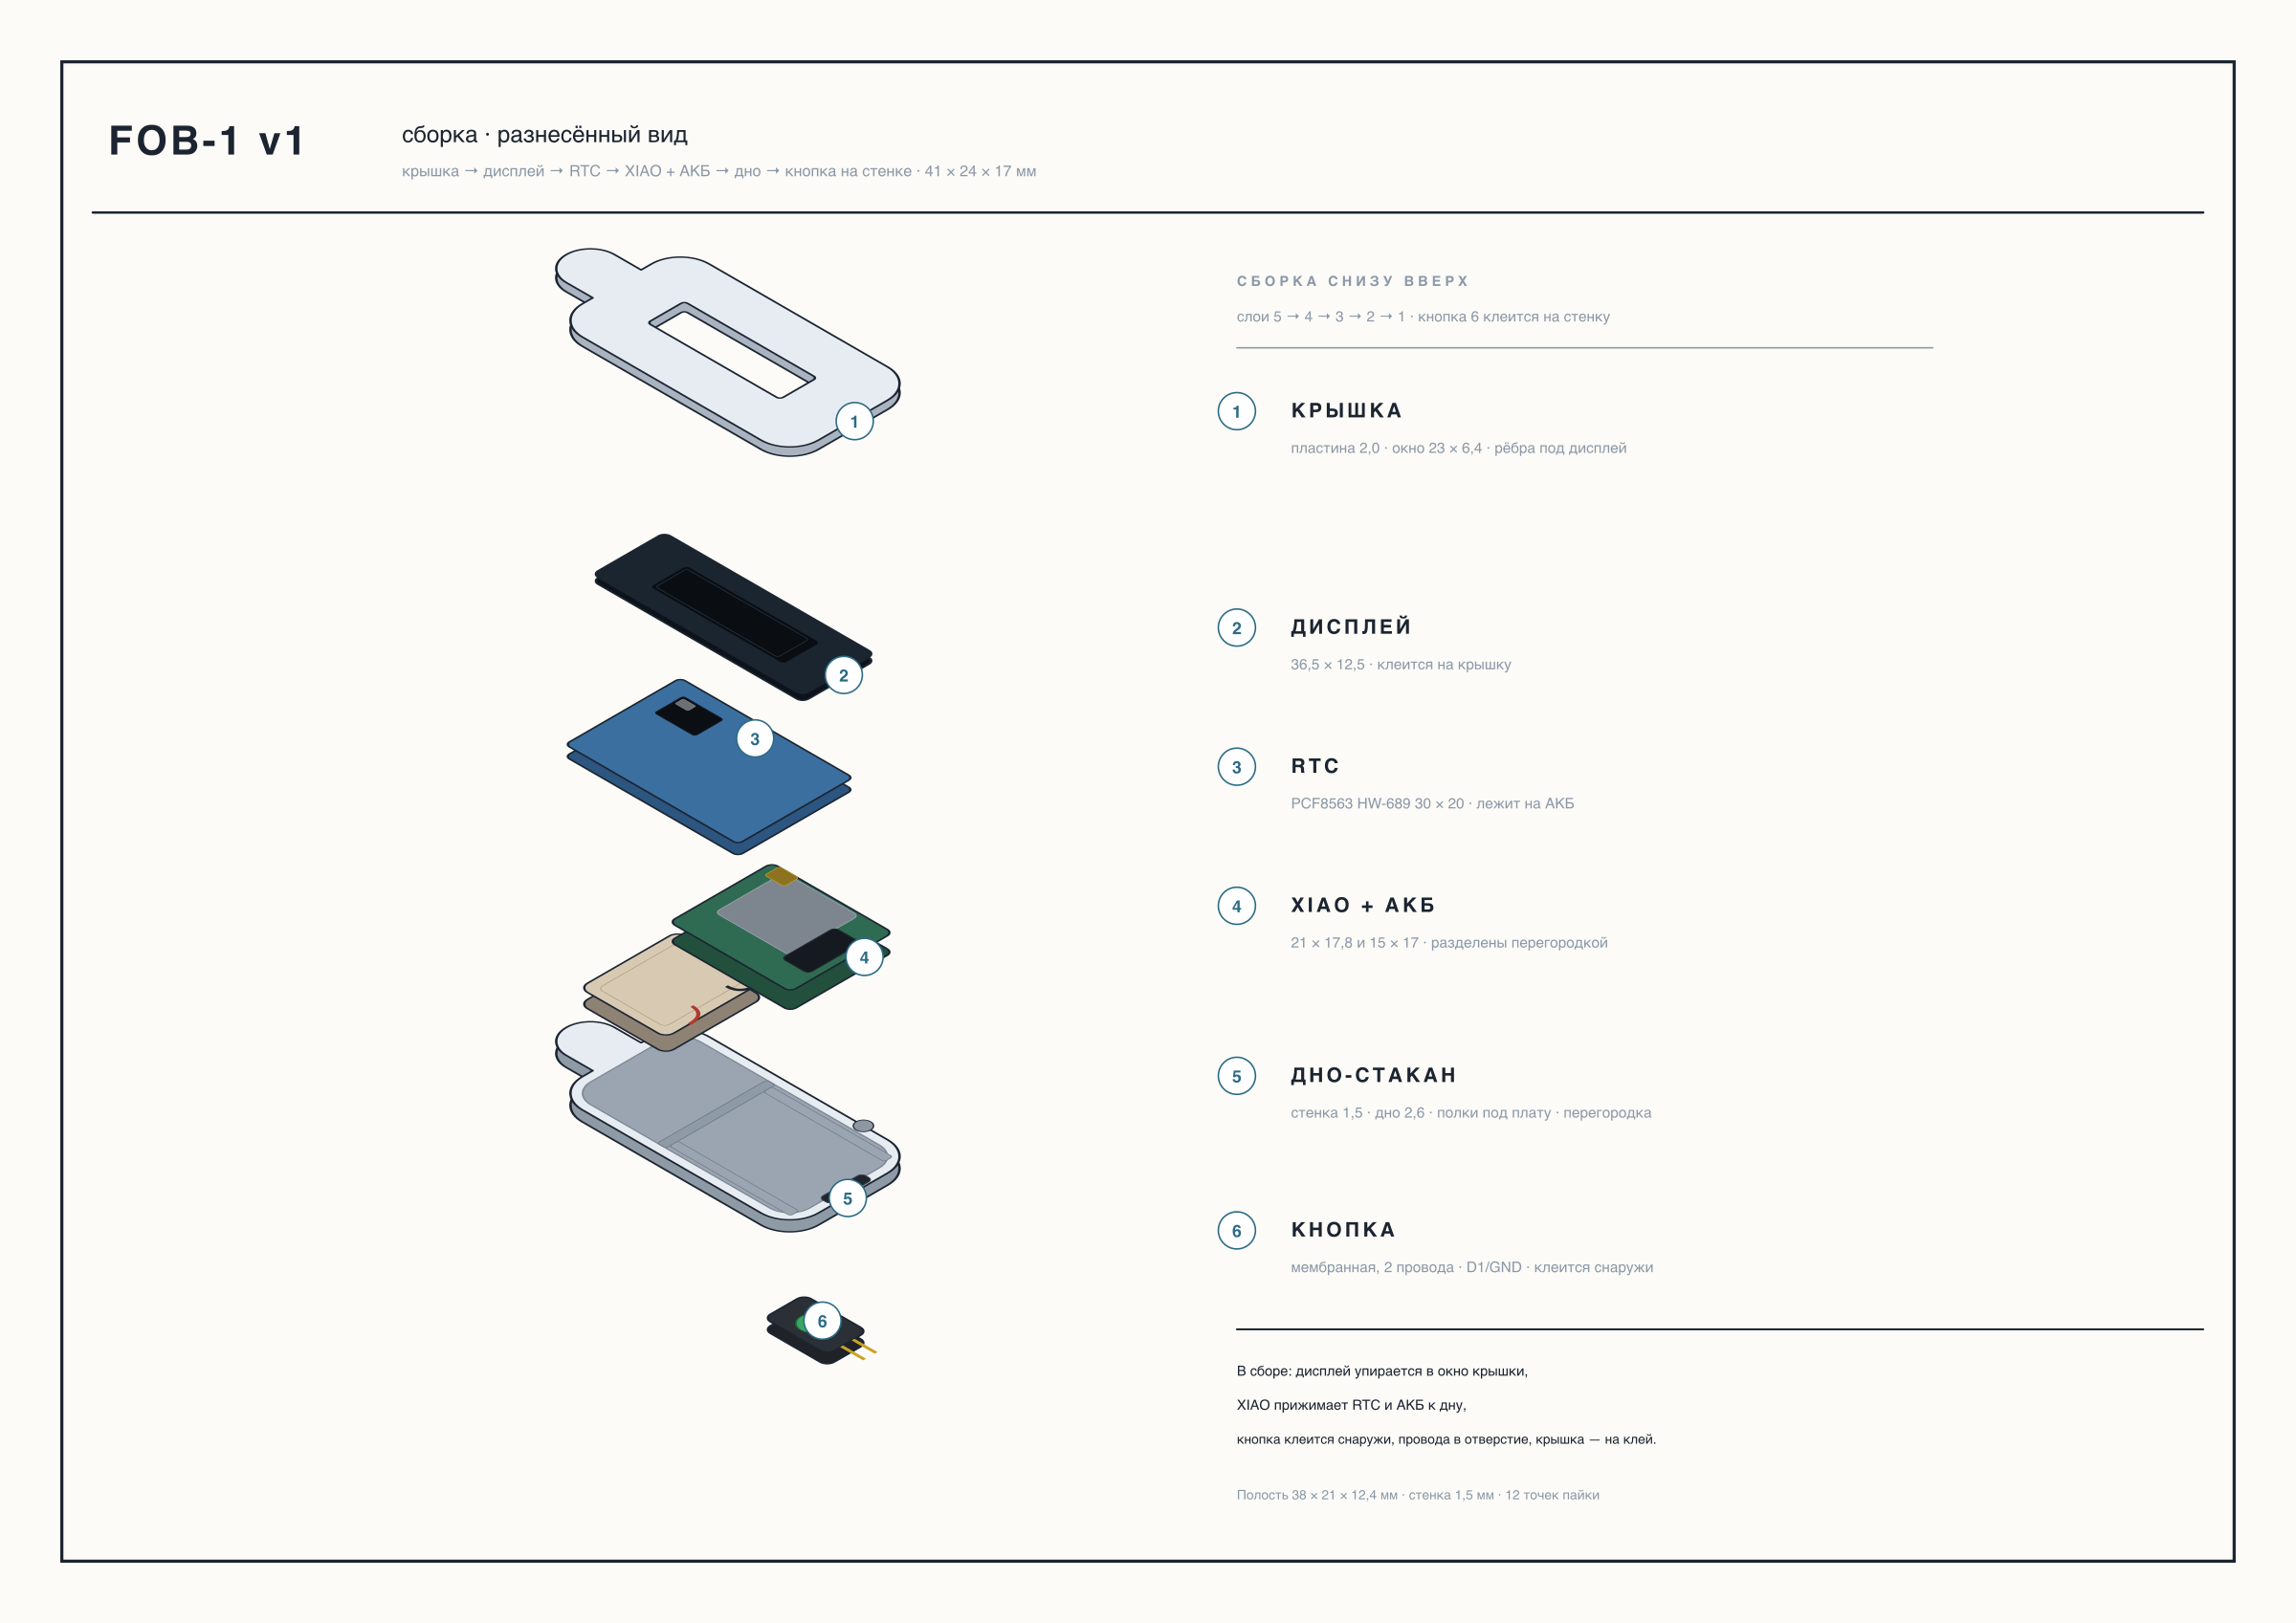
Лист 2. Изометрия сборки: пять слоёв, порядок снизу вверх.

6. Корпус
Корпус состоит из двух деталей: крышка-пластина и дно-стакан. Вся жёсткость в стакане, крышка закрывает полость и несёт окно дисплея.
Элемент | Размер
Габарит | 41 × 24 × 17 мм
Стенка | 1,5 мм
Дно | 2,6 мм
Полость | 38 × 21 × 12,4 мм
Окно дисплея | 23 × 6,4 мм
Окно USB-C | 3,2 × 9,0 мм в плоском торце, смещено к дну
Кнопка (мембрана) | накладка снаружи + отверстие Ø2,5 под провода
Фиксация дисплея | 2 ребра 0,6 × 1,3 мм на крышке
Фиксация платы | полки 1,5 мм + направляющие 0,6 мм
Фиксация АКБ | перегородка 1,5 мм между АКБ и платой
Место под RTC | 30 × 20 × 7 мм, отдельный слой над АКБ
Проушина | Ø3,6 мм
Печать: PETG, сопло 0,4, слой 0,2, три периметра, заполнение 20 %. Дно печатать дном на стол, крышку — лицевой стороной вниз: поддержки не нужны.
Файлы модели: v1_back.step / .stl, v1_cover.step / .stl, v1_assembly.step. Соединение деталей — по контуру на клей; для точного совмещения достаточно совпадения силуэта.

7. Прошивка

7.1. Пины
I2C — D4/D5 (GPIO6/GPIO7), выделенные пины XIAO, не стреппинговые. Кнопка — D1 (GPIO3): мембранная на 2 проводах, INPUT_PULLUP, активный LOW.

7.2. Цикл работы
сон → прерывание по кнопке → чтение RTC (I2C) → HMAC-SHA1(секрет, t/30)
→ отрисовка 6 цифр + таймер → 20 с бездействия → сон
Дисплей включается только на время показа. При 20 нажатиях по 15 секунд это около 2,1 мА·ч в сутки — вдвое больше, чем сон. Поэтому основная экономия не в сне, а в том, чтобы не держать экран включённым.

7.3. Калибровка часов
Кварц даёт ±20 ppm — это 1,7 секунды в сутки. Без коррекции код начинает расходиться с сервером примерно через 17 дней, а окно TOTP — 30 секунд.
При каждой синхронизации считается накопленный уход и сохраняется поправка:
уход_ppm = (t_хоста − t_RTC) / t_RTC × 1e6
t_испр = t_RTC + (t_RTC − t_синка) × ppm / 1e6
Поправка хранится в NVS. После двух-трёх синхронизаций сходится к ±5 ppm — это 13 секунд за 30 дней, в пределах допуска на весь межзарядный цикл.
Синхронизация: по USB с компьютера (просто, но нужен ноутбук) или по Wi-Fi через SNTP при зарядке (без компьютера, стоит ~0,1 мА·ч на сеанс).

8. Проверка и приёмка
Проверка | Норма | Как
Плата видится | да | Arduino IDE, порт
I2C-устройства | 0x3C и 0x51 | сканер I2C
Код совпадает | да | сравнить с телефоном 2–3 раза подряд
Ток в сне | < 1 мА | мультиметр в разрыв АКБ после пробуждения и сна
Кнопка | пробуждает и показывает | нажать, подождать 20 с, нажать снова
Дисплей | без перекоса и засветки | визуально через окно
USB-C | штекер входит до упора | проверить до склейки корпуса
Заряд | набор тока, нагрев умеренный | контроль первые 10 минут

9. Переход на v2 (собственная плата)
v2 заменяет связку «XIAO + провода» одной платой 38 × 18 мм с теми же функциями плюс зарядник и LDO. Прошивка, дисплей, аккумулятор и логика остаются прежними.
Что меняется | Было (v1) | Станет (v2)
МК | XIAO (модуль на плате) | ESP32-C3-MINI-1
Часы | плата RTC на проводах | PCF8563T прямо на плате
Заряд | штатный XIAO, 380 мА | TP4056 + резистор, 100–130 мА
Питание | LDO на XIAO | TPS7A02, 25 нА
Монтаж | 10 проводов | PCBA на заводе
Толщина | 12 мм | 10 мм
Порядок перехода: разводка платы → заказ PCBA (5 шт) → сборка и проверка по разделу 8 → замена корпуса на 10-миллиметровый. Корпус v1 при этом остаётся рабочим прототипом.

10. Состав пакета
Файл | Что это
FOB-1_payka.png / .svg | лист схемы пайки и компоновки
FOB-1_assembly_iso.png / .svg | изометрия сборки
v1_cover.step / .stl | крышка для печати
v1_back.step / .stl | дно-стакан для печати
BOM_FOB-1.csv | спецификация с ценами
FOB-1_eskiz-korpusa.png | эскиз ранней версии (10 мм, своя плата) — справочно
Файлы STEP — твердотельные модели в миллиметрах, открываются в любом CAD. STL — для слайсера. Эскиз корпуса оставлен как справка по компоновке v2.

